|  |
| --- |
| Analyse Fonctionnelle |
| Texcel |
| Élodie Kérouack, David Paquet et Gabriel Simard |

20/05/2015

Table des matières

Mandat 3

Contexte 3

Étude de marché 4

Mantis 4

AxoSoft 5

Description des acteurs 6

Liste des événements par acteur 7

Diagramme de contexte 9

Diagramme de package 10

Diagramme de cas d’utilisation 11

Gestion des contrats 11

Gestion des jeux 12

Gestion des tests 13

Descriptions narratives 14

Inscrire un jeu 14

Ajouter une version 17

Créer un cas de test 19

Créer résultat de test 21

Remplir type statut 23

Remplir type de test 25

Ajouter une catégorie de périphérique 27

Ajouter une classification 29

Ajouter un genre 31

Ajouter un mode 33

Ajouter un thème 35

Prototypes d’IHM 37

Gestion des cas de test 37

Inscription d’un jeu 38

Billet de travail 39

Diagramme de classe 40

Gestion des contrats 40

Gestion des jeux 41

Gestion des tests 42

Conclusion 43

# Mandat

Nous avons été mandatés par l'entreprise Texcel pour faire une analyse d'un éventuel programme ainsi que d'une base de données permettant de supporter toutes les étapes des tests de jeux vidéo qu'elle réalise. De plus, elle veut aussi une évaluation de la possibilité d'ajouter une portion permettant le suivi des correctifs des bugs et de la mise en marché du programme aux autres entreprises qui font elles-mêmes leur test.

# Contexte

Le système sera en mesure de gérer le personnel, de faire le suivi des tests et des résultats tant des grandes entreprises qui font seulement des tests que les entreprises de développement qui testent eux-mêmes leurs jeux. Le programme devra permettre de:

* Saisir et modifier des billets de travail.
* Saisir et modifier les cas de tests, les résultats de tests.
* Saisir et modifier les plateformes, les périphériques, les jeux et leurs versions.
* Saisir et modifier les testeurs, les chefs d’équipe, les chefs de projet, les agentes de bureau, les directeurs de compte, les modérateurs de focus groupe, les clients et les administrateurs ainsi que leurs compétences lorsque c’est pertinent.
* Gérer les contrats demandés par les clients contenant les différents cas de tests, les niveaux de qualité souhaités, les échéanciers, etc.
* Soutenir l’attribution de tâches aux testeurs avec suivi de leur travail.
* Faire le suivi des correctifs à apporter.

# Étude de marché

Il y a plusieurs logiciels pour traquer des bugs dans des programmes informatiques. Notamment, voici deux exemples : Mantis et Axosoft.

## Mantis

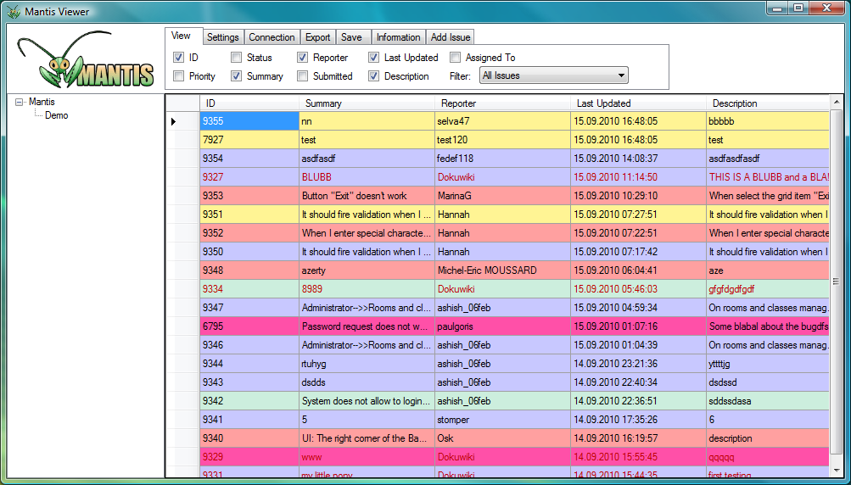Points forts :

* Facile à utiliser.
* Possède de nombreuses fonctionnalités intéressantes.
* Open source donc modifiable pour ses besoins.
* Disponible pour cellulaire.
* Plugins disponibles pour le personnaliser.
* Gratuit.
* Support de la communauté.
* Possède un wiki.
* Supporte les notifications par email.

Points faibles :

* Conçu pour les bugs généraux donc pas spécialisé dans le domaine des jeux vidéo.

## Editing a defect field templateAxoSoft

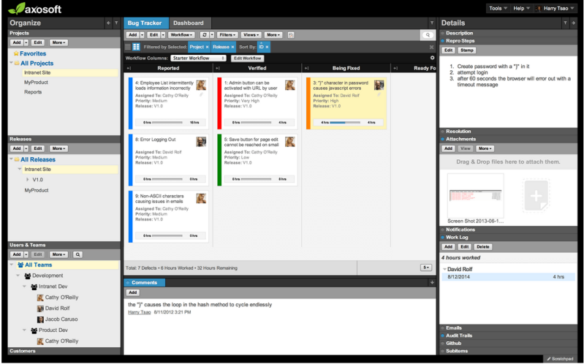Points forts :

* Interface simple
* Personnalisable
* Notification permettant un suivi par email pour être immédiatement au courant des changements.
* Possibilité d’intégration à plusieurs outils de développement comme Visual Studio.
* Utilisé par plusieurs grandes compagnies comme Cisco.

Points faibles :

* Pas toutes les fonctionnalités sont disponibles gratuitement.
* Modifications nécessaires.

Il est bien évident, d’après cette étude de marché, qu’il y a un besoin pour un outil spécialisé conçu exclusivement pour les jeux vidéo. En effet, les outils présentement disponibles sont pour un besoin général et doivent être modifié pour être fonctionnels dans un tel environnement. Pour conclure, un outil ayant toutes les fonctionnalités spécifiques aux jeux vidéo serait préférable.

# Description des acteurs

|  |  |  |
| --- | --- | --- |
| Acteur | Rôle | P/S |
| PDG | Directeur général et président de la compagnie qui gère les différentes succursales. Il consulte les documents et sort les rapports. | primaire |
| Directeur de compte | Directeur en charge de gérer une succursale en particulier ainsi que ses différents chefs. C’est lui que va rencontrer les compagnies pour dénicher des contrats. Il valide les cahiers de charge et ajoute les clients. | primaire |
| Chef de projet | Celui qui est en charge de mener un projet à bien. Il divise les tâches entre de nombreuses équipes de travail. Il fait également un suivi du progrès des équipes. | primaire |
| Chef d’équipe | Celui qui gère une équipe de testeurs, distribue les billets de travail. Il examine la tâche à accomplir et sélectionne le personnel approprié. | primaire |
| Agente de bureau | Personne en charge de saisir dans le système les informations que lui fournissent le PDG, le directeur de compte, les différents chefs ainsi que les modérateurs de focus groupe. | secondaire |
| Modérateur du focus groupe | Modérateur qui récupère les avis, les opinions et les réactions des joueurs par rapport aux idées et aux prototypes d’un projet de l'entreprise. | primaire |
| Testeur | Teste les jeux vidéo pour trouver des bugs et rempli des billets de travail contenant les résultats de ses tests. | primaire |
| Client | Il consulte les résultats des tests. C’est aussi lui qui contacte la compagnie de test pour tester un jeu. | primaire |
| Administrateur | Il gère les informations contenu dans la base de données. | primaire |

# Liste des événements par acteur

|  |  |
| --- | --- |
| Acteur | Événements |
| PDG | -Consulter billet de travail  -Sortir rapports  -Consulter Cahier de charge  -Consulter informations Clients  -Consulter Cas de test  -Consulter Résultat de test  -Consulter Informations jeux |
| Directeur de compte | -Consulter information client  -Consulter cahier de charge  -Créer Cahier de charge  -Créer un client  -Valider un cahier de charge |
| Chef de projet | -Créer billet de travail  -Assigner testeurs à un projet  -Distribuer billet de travail  -Créer un cas de test  -Inscrire un jeu  -Ajouter Périphérique  -Ajouter Version Jeu  -Ajouter Plateforme Jeu  -Consulter cas de test  -Consulter informations du personnel  -Consulter informations du client  -Consulter le cahier de charge  -Sortir Rapport de résultat |
| Chef d’équipe | -Consulter informations du personnel  -Consulter informations du client  -Consulter le cahier de charge  -Consulter les résultats de test  -Consulter cas de test  -Sortir Rapport de résultat  -Consulter info jeux  -Créer billet de travail  -Assigner testeurs à un projet  -Distribuer billet de travail  -Créer un cas de test  -Inscrire un jeu  -Ajouter Périphérique  -Ajouter Version Jeu  -Ajouter Plateforme Jeu |
| Agente de bureau | -Saisir les coordonnées client  -Saisir informations contrats (cahier de charge)  -Saisir informations du personnel  -Saisir note de focus groupe  -Ajouter jeux / plateforme / périphérique /version  -Consulter information client / cahier de charge |
| Modérateur du focus groupe | -Consulter le script  -Consulter la session enregistrée  -Saisir les notes  -Enregistrer la session  -Remplir les billets de travail |
| Testeur | -Créer résultat de test  -Consulter des billets de travail  -Consulter résultat de test  -Consulter le cas de test |
| Client | -Consulter les résultats de tests |
| Administrateur | -Ajouter Genre  -Ajouter Mode  -Ajouter thème  -Ajouter Classification  -Ajouter système d’exploitation  -Ajouter Catégorie de périphérique  -Remplir statuts de test  -Remplir type de test |

# Diagramme de contexte

**Modérateur de Focus groupe**

Agente de bureau

**Testeur**

-Consulter les résultats de tests

-Créer Cahier de charge

-Créer un client

-Valider un cahier de charge

-Consulter information client

-Consulter cahier de charge

-Ajouter Genre

-Ajouter Mode

-Ajouter thème

-Ajouter Classification

-Ajouter système d’exploitation

-Ajouter Catégorie de périphérique

-Remplir statuts de test

-Remplir type de test

**Chef d’équipe**

-Consulter information du personnel

-Consulter information du client

-Consulter le cahier de charge

-Consulter les résultats de test

-Consulter cas de test

-Sortir Rapport de résultat

-Consulter info jeux

-Ajouter Version Jeu

-Ajouter Plateforme Jeu

-Consulter information du personnel

-Consulter information du client

-Consulter le cahier de charge

-consulter cas de test

-Sortir Rapport de résultat

-Ajouter Version Jeu

-Ajouter Plateforme Jeu

**Client**

-Créer billet de travail

-Assigner testeurs à un projet

-Distribuer billet de travail

-Créer un cas de test

-Inscrire un jeu

-Ajouter Périphérique

**Directeur de compte**

-Saisir les coordonnées client

-Saisir information contrats (cahier de charge)

-Saisir information du personnel

-Saisir note de focus groupe

-Ajouter jeux / plateforme / périphérique /version

-Consulter information client / cahier de charge

-Consulter billet de travail

-Sortir rapports

-Consulter Cahier de charge

-Consulter informations Client

-Consulter Cas de test

-Consulter Résultat de test

-Consulter Informations jeux

-Créer résultat de test

-Consulter des billets de travail

-Consulter résultat de test

-Consulter le cas de test

-Consulter le script

-Consulter la session enregistrée

**Administrateur**

**PDG**

-Saisir les notes

-Enregistrer la session

-Remplir les billets de travail

-Créer billet de travail

-Assigner testeurs à un projet

-Distribuer billet de travail

-Créer un cas de test

-Inscrire un jeu

-Ajouter Périphérique

**Chef de projet**

# Diagramme de package

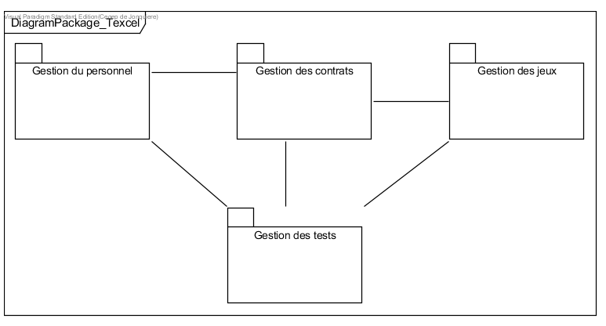

# Diagramme de cas d’utilisation

## Gestion des contrats

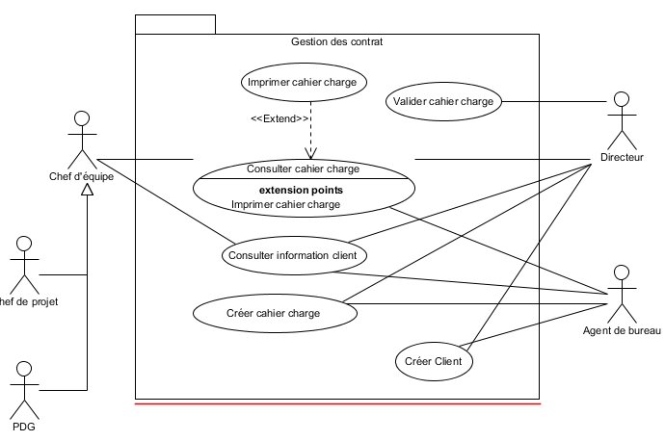

## Gestion des jeux

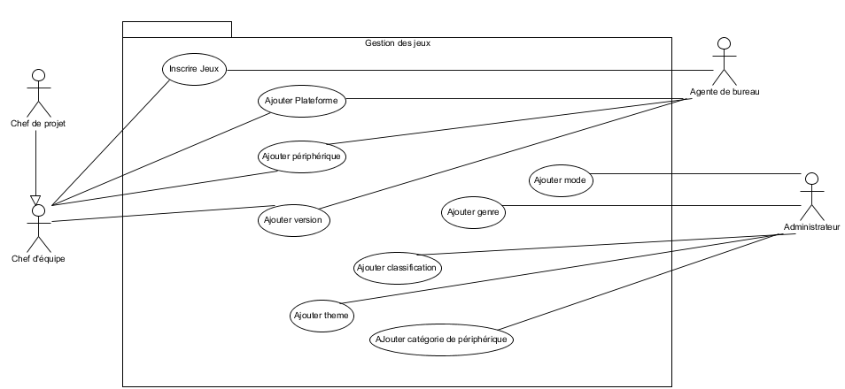

# Gestion des tests

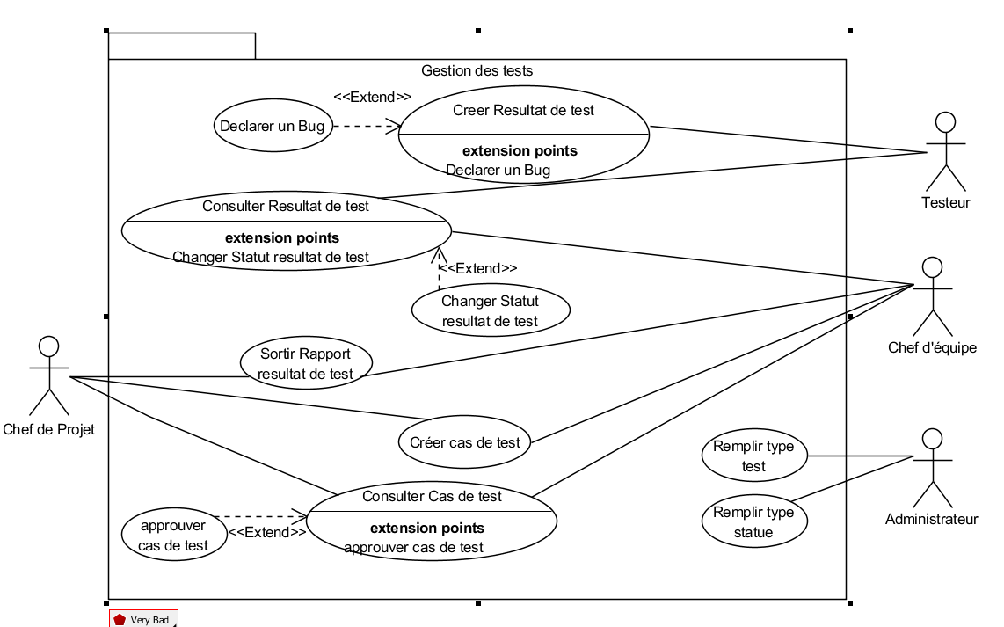

# Descriptions narratives

## Inscrire un jeu

|  |  |  |
| --- | --- | --- |
|  | | |
| **Titre du cas d’utilisation : Inscrire un jeu** | | **Numéro: V.10020** |
|  | | |
| **Description: Permet d’inscrire un jeu** | | |
| **Acteur primaire: Chef d’équipe, Chef de projet** | | |
| **Acteur secondaire : Agente de bureau** | | |
| **Date de création : 11 mai 2015** | **Date de modification :** | |
| **Version : 1.0** | **Responsable : Élodie Kérouack** | |
|  | | |
| **Préconditions :** Les genres, la classification, les thèmes et les modes de jeux sont déjà existant. | | |
| **Déclencheur : Sélection de l’option « Inscrire un jeu »** | | |
| **Processus nominal :**   1. **L’acteur saisie le nom, la description, la classification, les thèmes, les modes, les genres, l’état et la date de sortie du jeu** 2. **L’acteur appuie sur le bouton de confirmation** 3. **Le système affiche un message confirmant le succès de l’enregistrement** | | |
| **Arrêt :**  **Le processus se termine normalement**  **Le processus peut être annulé à tout moment** | | |
| **Post Conditions :**  **Le système met à jour la base de données : Jeu** | | |
|  | | |
| **Exceptions/Extensions:**  Aucun | | |
| **Scénarios Alternatif :**  **L’acteur souhaite modifier un jeu**  **Début : 1**   1. **L’acteur saisie l’id, le nom ou la description du jeu** 2. **L’acteur sélectionne l’option « Rechercher un jeu »** 3. **Le système retourne tous les jeux correspondant** 4. **L’acteur sélectionne le jeu à modifier** 5. **Le système affiche la fiche du jeu** 6. **L’acteur saisie les nouvelles informations**   **Retour : 2**  **L’acteur souhaite consulter un jeu**  **Début : 1**   1. **L’acteur saisie l’id, le nom ou la description du jeu** 2. **L’acteur sélectionne l’option « Rechercher un jeu »** 3. **Le système retourne tous les jeux correspondant** 4. **L’acteur sélectionne le jeu à consulter** 5. **Le système affiche la fiche du jeu**   **Fin**  **L’acteur souhaite supprimer un jeu**  **Début : 1**   1. **L’acteur saisie l’id, le nom ou la description du jeu** 2. **L’acteur sélectionne l’option « Rechercher un jeu »** 3. **Le système retourne tous les jeux correspondant** 4. **L’acteur sélectionne le jeu à supprimer** 5. **Le système affiche la fiche du jeu** 6. **L’acteur appuie sur « Supprimer un jeu »** 7. **Le système retire le jeu de la base de données**   **Fin** | | |
|  | | |
| **Contraintes non-fonctionnelles:**   * Aucune | | |
| **Contraintes liées à l'IHM:**   * Aucune | | |
| **Divers:**   * Demander quel type de recherche désire l’entreprise * Les seules personnes pouvant ajouter ou modifier des genres, des thèmes, des classifications et des modes de jeu sont les administrateurs de base de données | | |

## Ajouter une version

|  |  |  |
| --- | --- | --- |
|  | | |
| **Titre du cas d’utilisation : Ajouter une version** | | **Numéro: V.10021** |
|  | | |
| **Description: Permet d’ajouter une version à un jeu** | | |
| **Acteur primaire: Chef d’équipe, Chef de projet** | | |
| **Acteur secondaire : Agente de bureau** | | |
| **Date de création : 11 mai 2015** | **Date de modification : 20 mai 2015** | |
| **Version : 1.0** | **Responsable : Élodie Kérouack** | |
|  | | |
| **Préconditions :** Le jeu lié à la version est déjà existant. | | |
| **Déclencheur : Sélection de l’option « Ajouter une version » sur une fiche de jeu.** | | |
| **Processus nominal :**   1. **L’acteur saisie les informations relatives à la version soit le code, la description, le stade de développement et la date de sortie** 2. **L’acteur appuie sur le bouton de confirmation** 3. **Le système retourne un message indiquant que la version s’est enregistrée correctement** | | |
| **Arrêt :**  **Le processus se termine normalement**  **Le processus peut être annulé à tout moment** | | |
| **Post Conditions :**  **Le système met à jour la base de données : Version** | | |
|  | | |
| **Exceptions/Extensions:**  Aucun | | |
| **Scénarios Alternatif :**  **L’acteur souhaite modifier une version**  **Début : 1**   1. **L’acteur sélectionne le champ de la version à modifier** 2. **L’acteur saisie les nouvelles informations**   **Retour : 2** | | |
|  | | |
| **Contraintes non-fonctionnelles:**   * **Aucune** | | |
| **Contraintes liées à l'IHM:**   * **Aucune** | | |
| **Divers:**   * **Aucun** | | |

## Créer un cas de test

|  |  |  |
| --- | --- | --- |
|  | | |
| ***Titre du cas d’utilisation : Créer un cas de test*** | | ***Numéro: V.10009*** |
|  | | |
| ***Description: Permet à un chef d’équipe ou à un chef de projet de créer un cas de test*** | | |
| ***Acteur primaire: Chef d’équipe, Chef de projet*** | | |
| ***Acteur secondaire : Aucun*** | | |
| ***Date de création : 16/5/2015*** | ***Date de modification :*** | |
| ***Version : 1*** | ***Responsable : David Paquet*** | |
|  | | |
| ***Préconditions :***   * *Un billet de travail existe déjà* * *Le billet de travail est sélectionné* | | |
| ***Déclencheur : Le Chef d’équipe ou le chef de projet appuie sur le bouton créer un cas de test*** | | |
| ***Processus nominal :***   1. Un cas de test par default est montré à l’écran, le jeu et la date de création sont inscrits automatiquement. 2. Le chef d’équipe entre le nom, l’objectif, le type de test, les préconditions, ses exigences et le résultat attendu. 3. Le chef d’équipe ajoute un ou plusieurs groupes de testeurs ayant accès au cas. 4. Le chef d’équipe appuie sur le bouton de confirmation. 5. Le système informe du succès de l’opération. | | |
| ***Arrêt :***   * *Le processus se complète normalement* * *Le processus peut être annulé à tout moment* | | |
| ***PostConditions :***   * *Le système enregistre les modifications dans la base de données* * *La liste des cas de tests est mise à jours* | | |
|  | | |
| ***Exceptions/Extensions:***  Aucun | | |
| ***Scénarios Alternatifs:***  ***L’acteur souhaite modifier un cas de test***  ***Début : 1***  ***1.*** *L’acteur sélectionne le cas de test*  ***2.*** *Il appui ensuite sur le bouton modifié*  ***3.*** *le système affiche le cas.*  ***4.*** *Il entre les modifications désirer.*  ***Le cas se poursuit à 4***  ***L’acteur souhaite effacer un cas de test***  ***Début : 1***  ***1.*** *L’acteur sélectionne le cas de test*  ***2.*** *Il appuie ensuite sur le bouton effacé*  ***Le cas se poursuit à 4*** | | |
|  | | |
| ***Contraintes non-fonctionnelles:***   * *Aucun* | | |
| ***Contraintes liées à l'IHM:***   * *Aucun* | | |
| ***Divers:***   * *Le statut de la fiche de résultat est noté par default à invalide, seul le chef de projet peut changer son statut pour valider.* * *S’il n’est pas valider le cas de test ne peut être vue par les testeurs.* | | |

## Créer résultat de test

|  |  |  |
| --- | --- | --- |
|  | | |
| ***Titre du cas d’utilisation : Créer résultat de test*** | | ***Numéro: V.10005*** |
|  | | |
| ***Description: Permet à un testeur de créer un résultat de test*** | | |
| ***Acteur primaire: Testeur*** | | |
| ***Acteur secondaire : Aucun*** | | |
| ***Date de création : 16/5/2015*** | ***Date de modification :*** | |
| ***Version : 1*** | ***Responsable : David Paquet*** | |
|  | | |
| ***Préconditions :***   * *Le testeur possède un cas de test* * *Le cas de test est sélectionné* | | |
| ***Déclencheur : Le testeur appuie sur le bouton Créer fiche résultat.*** | | |
| ***Processus nominal :***   1. Une fiche par défaut est montrée à l’écran. 2. Le système inscrit automatiquement le nom du jeu, la date, le comportement attendu et le nom du cas de test associé. 3. Le testeur sélectionne la version du jeu sur laquelle le test a été effectué. 4. Il entre le nom de la fiche, l’objectif, et le comportement constaté. 5. Le testeur appuie sur le bouton de confirmation. 6. Le système informe le testeur du succès de l’opération | | |
| ***Arrêt :***   * *Le processus se complète normalement* * *Le processus peut être annulé à tout moment* | | |
| ***PostConditions :***   * *Le système enregistre la fiche de test dans la base de données* * *La liste des fiches de test est mise à jours* | | |
|  | | |
| ***Exceptions/Extensions:***  Aucun | | |
| ***Scénarios Alternatifs:***  ***Le testeur souhaite modifier une fiche de test***  ***Début : 1***  ***1.*** *Le testeur sélectionne la fiche de test*  ***2.*** *Il appuie ensuite sur le bouton modifier*  ***3.*** *Il entre les modifications désirées.*  ***Le cas se poursuit à 5***  ***Le testeur souhaite effacer une fiche de test***  ***Début : 1***  ***1.*** *Le**testeur sélectionne la fiche de test.*  ***2.*** *Il appuie ensuite sur le bouton effacer.*  ***Le cas se poursuit à 5*** | | |
|  | | |
| ***Contraintes non-fonctionnelles:***   * *Aucun* | | |
| ***Contraintes liées à l'IHM:***   * *Aucun* | | |
| ***Divers:***   * *Une fiche de résultat peut seulement être effacée par le testeur si celle-ci n’a pas été approuvé et ce, seulement par le testeur qui l’a créée.* | | |

## Remplir type statut

|  |  |  |
| --- | --- | --- |
|  | | |
| ***Titre du cas d’utilisation : Remplir les types de statut*** | | ***Numéro: V.10007*** |
|  | | |
| ***Description: Permet à l’administrateur de remplir la table de code type de statue*** | | |
| ***Acteur primaire: Administrateur*** | | |
| ***Acteur secondaire : Aucun*** | | |
| ***Date de création : 18/5/2015*** | ***Date de modification :*** | |
| ***Version : 1*** | ***Responsable : David Paquet*** | |
|  | | |
| ***PréConditions :***   * *Un ou plusieurs types de statut ont été déterminés* * *L’administrateur doit s’authentifier* * *Type de statut non existant dans la base de données* | | |
| ***Déclencheur :*** *L’administrateur appuie sur le bouton remplir type de statues* | | |
| ***Processus nominal :***   1. L’administrateur saisie la description du type de statut 2. Le système crée un numéro de statut 3. L’administrateur appuie sur le bouton enregistrer 4. Le système informe l’administrateur de la réussite de l’opération | | |
| ***Arrêt :***   * *Le processus ce complète normalement* * *Le processus peut être annulé à tout moment* | | |
| ***PostConditions :***   * *Le système enregistre les modifications dans la base de données* | | |
|  | | |
| ***Exceptions/Extensions:***  Aucun | | |
| ***Scénarios Alternatifs:***  ***L’administrateur souhaite modifier un type de statut***  ***Début : 1***  ***1.*** *L’administrateur sélectionne le type de statut*  ***2.*** *Il appuie ensuite sur le bouton modifier*  ***3.*** *Il entre les modifications désirées.*  ***Le cas se poursuit à 3***  ***L’administrateur souhaite effacer un type de statut***  ***Début : 1***  ***1.*** *L’administrateur sélectionne le type de statut*  ***2.*** *Il appuie ensuite sur le bouton effacer*  ***Le cas se poursuit à 3*** | | |
|  | | |
| ***Contraintes non-fonctionnelles:***   * *Aucun* | | |
| ***Contraintes liées à l'IHM:***   * *Aucun* | | |
| ***Divers:***   * *Aucun* | | |

## Remplir type de test

|  |  |  |
| --- | --- | --- |
|  | | |
| ***Titre du cas d’utilisation : Remplir type de test*** | | ***Numéro: V.10008*** |
|  | | |
| ***Description: Permet à l’administrateur de remplir la table de code type de test*** | | |
| ***Acteur primaire: Administrateur*** | | |
| ***Acteur secondaire : Aucun*** | | |
| ***Date de création : 16/5/2015*** | ***Date de modification :*** | |
| ***Version : 1*** | ***Responsable : David Paquet*** | |
|  | | |
| ***PréConditions :***   * *Un ou plusieurs types de test ont été déterminés* * *L’administrateur doit s’authentifier* * *Type de test non existant dans la base de données* | | |
| ***Déclencheur :*** *L’administrateur appuie sur le bouton remplir type test* | | |
| ***Processus nominal :***   1. L’administrateur saisie la description courte et longue du type de test 2. Le système crée un numéro de test 3. L’administrateur appuie sur le bouton enregistrer 4. Le système informe l’administrateur de la réussite de l’opération | | |
| ***Arrêt :***   * *Le processus ce complète normalement* * *Le processus peut être annulé à tout moment* | | |
| ***PostConditions :***   * *Le système enregistre les modifications dans la base de données* | | |
|  | | |
| ***Exceptions/Extensions:***  **Aucun** | | |
| ***Scénarios Alternatifs:***  ***L’administrateur souhaite modifier un type de test***  ***Début : 1***  ***1.*** *L’administrateur sélectionne le type de test.*  ***2.*** *Il appuie ensuite sur le bouton modifier.*  ***3.*** *Il entre les modifications désirées.*  ***Le cas se poursuit à 3***  ***L’employé souhaite effacer un type de test***  ***Début : 1***  ***1.*** *L’administrateur sélectionne le type de test.*  ***2.*** *Il appuie ensuite sur le bouton effacer.*  ***Le cas se poursuit à 3*** | | |
|  | | |
| ***Contraintes non-fonctionnelles:***   * *Aucun* | | |
| ***Contraintes liées à l'IHM:***   * *Aucun* | | |
| ***Divers:***   * *Aucun* | | |

## Ajouter une catégorie de périphérique

|  |  |  |
| --- | --- | --- |
|  | | |
| **Titre du cas d’utilisation : Ajouter une catégorie de périphérique** | | **Numéro: V.10025** |
|  | | |
| **Description: Permet d’ajouter une catégorie de périphérique** | | |
| **Acteur primaire: Administrateur** | | |
| **Acteur secondaire : Aucun** | | |
| **Date de création : 20 mai 2015** | **Date de modification :** | |
| **Version : 1.0** | **Responsable : Élodie Kérouack** | |
|  | | |
| **Préconditions :**   * *Catégorie déterminée* * *L’administrateur doit s’authentifier* * *Catégorie non existante dans la base de données* | | |
| **Déclencheur :** Sélection de l’option « Ajouter une catégorie de périphérique » à partir de la console d’administration | | |
| **Processus nominal :**   1. L’acteur saisie le code et la description courte et la description longue de la catégorie 2. L’acteur appuie sur le bouton de confirmation 3. Le système affiche un message confirmant le succès de l’enregistrement | | |
| **Arrêt :**   * *Le processus se termine normalement* * *Le processus peut être annulé à tout moment* | | |
| **Post Conditions :**   * *Le système met à jour la base de données : Categorie* | | |
|  | | |
| **Exceptions/Extensions:**  Aucun | | |
| **Scénarios Alternatif :**  Aucun | | |
|  | | |
| **Contraintes non-fonctionnelles:**   * Aucune | | |
| **Contraintes liées à l'IHM:**   * Aucune | | |
| **Divers:**   * Aucun | | |

## Ajouter une classification

|  |  |  |
| --- | --- | --- |
|  | | |
| **Titre du cas d’utilisation : Ajouter une classification** | | **Numéro: V.10024** |
|  | | |
| **Description: Permet d’ajouter une classification** | | |
| **Acteur primaire: Administrateur** | | |
| **Acteur secondaire : Aucun** | | |
| **Date de création : 20 mai 2015** | **Date de modification :** | |
| **Version : 1.0** | **Responsable : Élodie Kérouack** | |
|  | | |
| **Préconditions :**   * *Classification déterminée* * *L’administrateur doit s’authentifier* * *Classification non existante dans la base de données* | | |
| **Déclencheur :** Sélection de l’option « Ajouter une classification » à partir de la console d’administration | | |
| **Processus nominal :**   1. L’acteur saisie le code et la description de la classification 2. L’acteur appuie sur le bouton de confirmation 3. Le système affiche un message confirmant le succès de l’enregistrement | | |
| **Arrêt :**   * *Le processus se termine normalement* * *Le processus peut être annulé à tout moment* | | |
| **Post Conditions :**  **Le système met à jour la base de données : Classification** | | |
|  | | |
| **Exceptions/Extensions:**  Aucun | | |
| **Scénarios Alternatif :**  **Aucun** | | |
|  | | |
| **Contraintes non-fonctionnelles:**   * Aucune | | |
| **Contraintes liées à l'IHM:**   * Aucune | | |
| **Divers:**   * Aucun | | |

## Ajouter un genre

|  |  |  |
| --- | --- | --- |
|  | | |
| **Titre du cas d’utilisation : Ajouter un genre** | | **Numéro: V.10023** |
|  | | |
| **Description: Permet d’ajouter un genre** | | |
| **Acteur primaire: Administrateur** | | |
| **Acteur secondaire : Aucun** | | |
| **Date de création : 20 mai 2015** | **Date de modification :** | |
| **Version : 1.0** | **Responsable : Élodie Kérouack** | |
|  | | |
| **Préconditions :**   * *Genre déterminé* * *L’administrateur doit s’authentifier* * *Genre non existant dans la base de données* | | |
| **Déclencheur :** Sélection de l’option « Ajouter un genre » à partir de la console d’administration | | |
| **Processus nominal :**   1. L’acteur saisie le code et la description courte et la description longue du genre 2. L’acteur appuie sur le bouton de confirmation 3. Le système affiche un message confirmant le succès de l’enregistrement | | |
| **Arrêt :**   * *Le processus se termine normalement* * *Le processus peut être annulé à tout moment* | | |
| **Post Conditions :**  Le système met à jour la base de données : GenreJeux | | |
|  | | |
| **Exceptions/Extensions:**  Aucun | | |
| **Scénarios Alternatif :**  **Aucun** | | |
|  | | |
| **Contraintes non-fonctionnelles:**   * Aucune | | |
| **Contraintes liées à l'IHM:**   * Aucune | | |
| **Divers:**   * Aucun | | |

## Ajouter un mode

|  |  |  |
| --- | --- | --- |
|  | | |
| **Titre du cas d’utilisation : Ajouter un mode** | | **Numéro: V.10026** |
|  | | |
| **Description: Permet d’ajouter un mode** | | |
| **Acteur primaire: Administrateur** | | |
| **Acteur secondaire : Aucun** | | |
| **Date de création : 20 mai 2015** | **Date de modification :** | |
| **Version : 1.0** | **Responsable : Élodie Kérouack** | |
|  | | |
| **Préconditions :**   * *Mode déterminé* * *L’administrateur doit s’authentifier* * *Mode non existant dans la base de données* | | |
| **Déclencheur :** Sélection de l’option « Ajouter un mode » à partir de la console d’administration | | |
| **Processus nominal :**   1. L’acteur saisie le code et la description du mode 2. L’acteur appuie sur le bouton de confirmation 3. Le système affiche un message confirmant le succès de l’enregistrement | | |
| **Arrêt :**   * *Le processus se termine normalement* * *Le processus peut être annulé à tout moment* | | |
| **Post Conditions :**  Le système met à jour la base de données : Mode Jeux | | |
|  | | |
| **Exceptions/Extensions:**  Aucun | | |
| **Scénarios Alternatif :**  **Aucun** | | |
|  | | |
| **Contraintes non-fonctionnelles:**   * Aucune | | |
| **Contraintes liées à l'IHM:**   * Aucune | | |
| **Divers:**   * Aucun | | |

## Ajouter un thème

|  |  |  |
| --- | --- | --- |
|  | | |
| **Titre du cas d’utilisation : Ajouter un thème** | | **Numéro: V.10027** |
|  | | |
| **Description: Permet d’ajouter un thème** | | |
| **Acteur primaire: Administrateur** | | |
| **Acteur secondaire : Aucun** | | |
| **Date de création : 20 mai 2015** | **Date de modification :** | |
| **Version : 1.0** | **Responsable : Élodie Kérouack** | |
|  | | |
| **Préconditions :**   * *Thème déterminé* * *L’administrateur doit s’authentifier* * *Thème non existant dans la base de données* | | |
| **Déclencheur :** Sélection de l’option « Ajouter un thème » à partir de la console d’administration | | |
| **Processus nominal :**   1. L’acteur saisie le code et la description du thème 2. L’acteur appuie sur le bouton de confirmation 3. Le système affiche un message confirmant le succès de l’enregistrement | | |
| **Arrêt :**   * *Le processus se termine normalement* * *Le processus peut être annulé à tout moment* | | |
| **Post Conditions :**  Le système met à jour la base de données : ThemesJeux | | |
|  | | |
| **Exceptions/Extensions:**  Aucun | | |
| **Scénarios Alternatif :**  **Aucun** | | |
|  | | |
| **Contraintes non-fonctionnelles:**   * Aucune | | |
| **Contraintes liées à l'IHM:**   * Aucune | | |
| **Divers:**   * Aucun | | |

# Prototypes d’IHM

## Gestion des cas de test

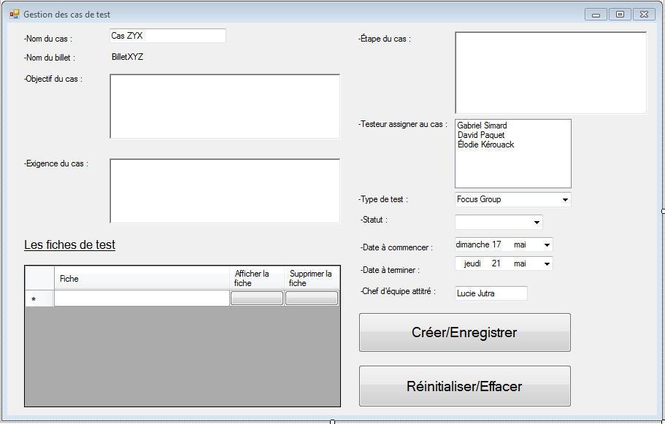

## Inscription d’un jeu

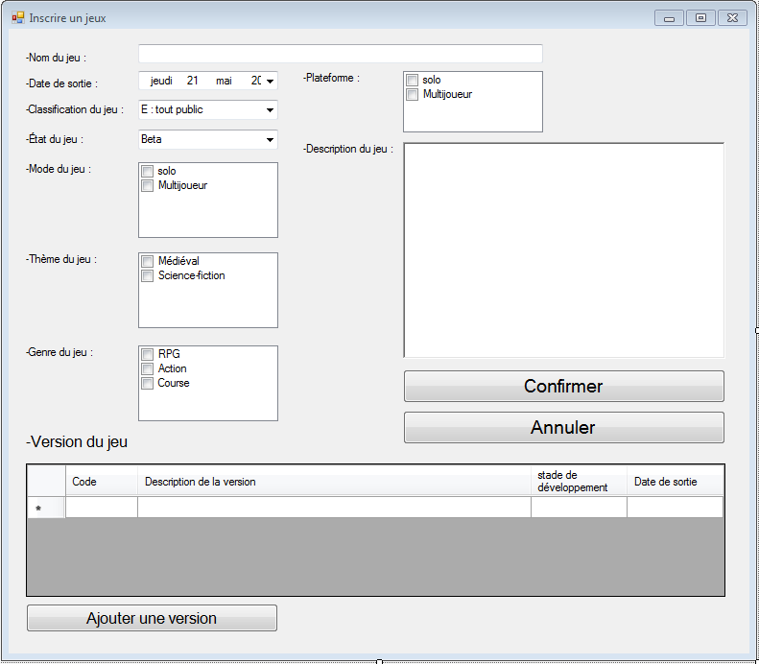

## Billet de travail

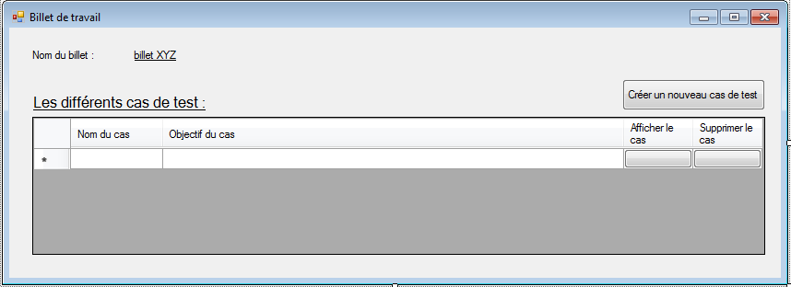

# Diagramme de classe

## Gestion des contrats

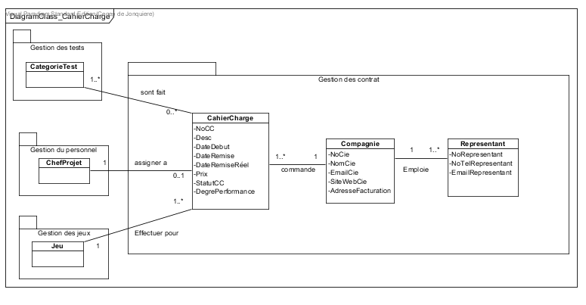

## Gestion des jeux

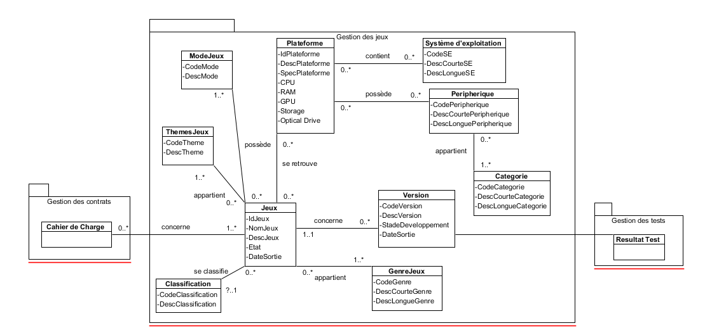

## Gestion des tests

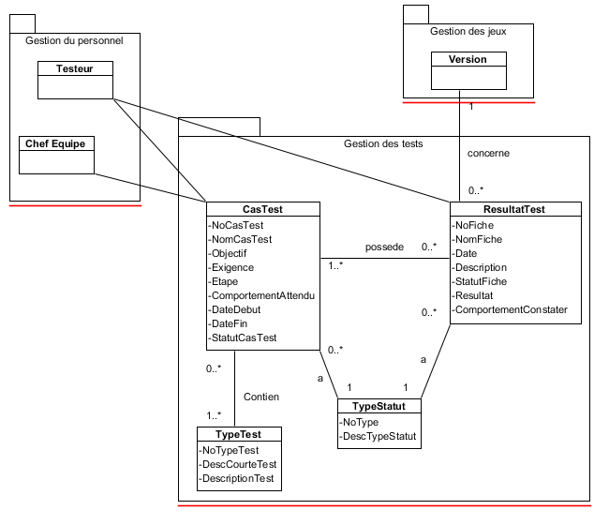

# Conclusion

En général, nous avons terminé la modélisation de la gestion des tests, la gestion des contrats et la gestion des jeux. Pour ce qui est de la gestion des tests, nous avons les informations et les opérations liées aux cas et aux résultats des tests. Ensuite, la gestion des contrats se divise avec le cahier de charge, la compagnie et le représentant. De plus, au niveau de la gestion des jeux, on retrouve la gestion des différentes versions, des différentes plateformes ainsi que des périphériques reliés à chacun d’eux.

Pour la suite, il sera important de préciser tout ce qui est lié aux billets de travail en plus de définir l’aspect de gestion du personnel. Aussi, il sera important de modéliser la partie de gestion des bugs.

Nous recommandons une révision des précisions précédentes avant de poursuivre le développement du projet.